时间管理APP

软件架构文档

版本 <0.2.0>

修订历史记录

|  |  |  |  |
| --- | --- | --- | --- |
| **日期** | **版本** | **说明** | **作者** |
| 01/11/2020 | 0.1.0 | 完成了逻辑架构与物理架构部分 | 陈治西 |
| 08/11/2020 | 0.2.0 | 完成了用例视图和进程视图部分 | 赵阳 |
|  |  |  |  |

目录

1. 简介 2

1.1 目的 2

1.2 参考资料 2

2. 用例视图 2

3. 逻辑视图 2

3.1 概述 2

3.2 在构架方面具有重要意义的设计包 2

4. 进程视图 2

5. 部署视图 2

6. 实现视图 2

7. 数据视图（可选） 2

8. 核心算法设计（可选） 2

软件架构文档 （简化版）

# 简介

## 目的

本文档将从构架方面对系统进行综合概述，其中会使用多种不同的构架视图来描述系统的各个方面。它用于记录并表述已对系统的构架方面作出的重要决策。

## 参考资料

sadoc_v1

选课系统的架构设计模型

# 用例视图

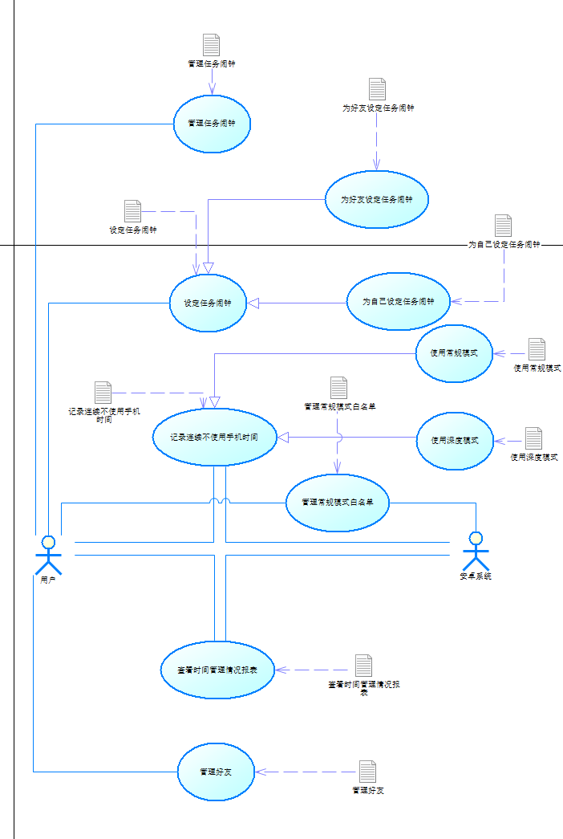

## 概述

本部分列出并阐述几个重要的用例

## 记录连续不使用手机时间

### 用户开启此模式后，APP会自动记录从开启此模式起，用户一直没有使用手机的时间长度。有常规模式和深度模式两种。常规模式下可以指定几个白名单，再访问到白名单以外的应用时结束计时。

## 设定任务闹钟、

### 用户设定一个时间，当到达指定时间后，用户手机会响起铃声并在屏幕上显示一个随机任务。铃声会循环，直到用户完成手机上的任务。可以选择给自己或好友设定任务闹钟。

# 逻辑视图

## 概述

本节参考3 Tiers架构风格，将系统划分为表示层，业务逻辑层，数据访问层三个层次以及若干模块，并列出了对每一层次预计的实现方式。

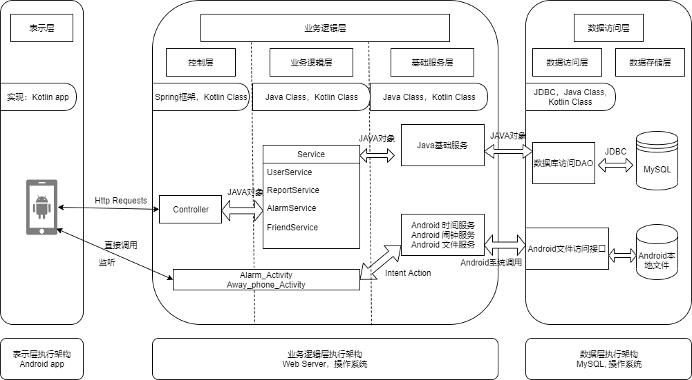

## 表示层

包含用户与系统交互的模块，即前端的显示页面，支持登录、注册、维护用户信息、设置闹钟、专注模式、维护好友信息、为好友设置闹钟、更改设置以及查看报表。

## 业务逻辑层

包括系统的业务逻辑模块，接受表示层发送的信息并启动对应服务，执行相关业务逻辑，并调用数据访问层提供的接口。任务闹钟和专注模式的业务逻辑在客户端本地执行，其余业务逻辑在服务器端执行。

## 数据访问层

包括系统的数据库以及与数据库交互的模块，负责执行数据库持久性操作。客户端通过安卓文件访问接口与本地数据交互，服务器端通过JDBC与数据库交互。

# 进程视图

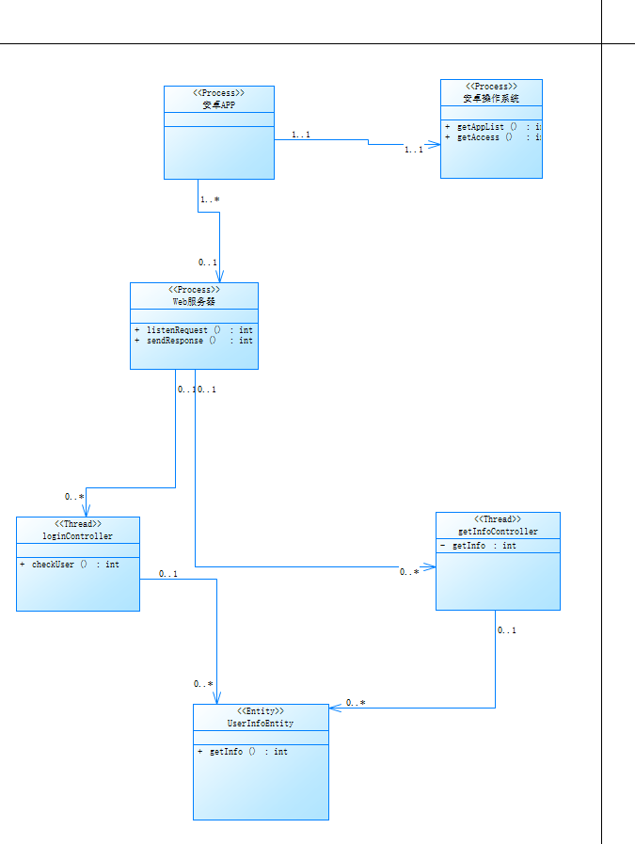

## 安卓操作系统进程

提供APP所需要的底层权限支持，例如读取应用列表等，与安卓APP进程间通过操作系统提供的标准API交互

## 安卓APP进程

本APP运行的主进程，与Web服务器间通过HTTP Request进行通信

## Web服务器进程

采用Tomcat Web服务器，监听对应端口的HTTP Request，并创建对应的进程处理Request

## LoginController线程

由web服务器创建,通过check User实体信息向Web服务器返回结果

## getInfoController线程

由web服务器创建,通过获取User实体信息向Web服务器返回结果

# 部署视图

本系统的物理架构使用Client/Server架构。如下图所示，描述了运行本系统的一种物理硬件配置，共有三种物理节点，用户端的安卓设备通过internet连接到Web服务器，Web服务器与数据库通过Socket或TCP/IP连接。在进程视图完成后，将会对物理架构进行进一步完善，并添加各进程到物理节点的映射。

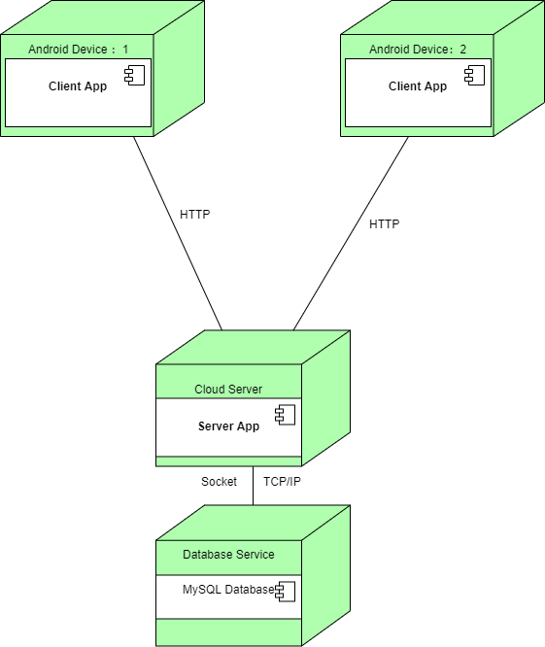

## Android Device

所有安装了本系统客户端应用的安卓设备，可以通过互联网连接到系统部署的云服务器。

## Cloud Server

安装了本系统服务器端应用的云服务器，可以通过docker部署，互联网连接。

## Database Service

为本系统提供数据库服务的设备，系统服务器端可以通过docker部署，互联网连接。

# 实现视图

软件较为简单，仅有一个APP端，故忽略这一项